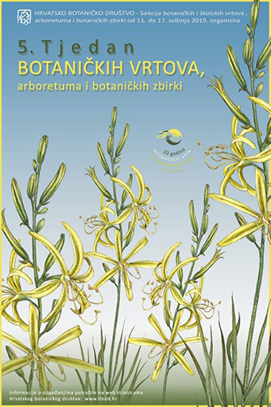
OŠ IVAN DUKNOVIĆ, MARINA, PŠ VRSINE
5. TJEDAN BOTANIČKIH VRTOVA , ARBORETUMA I BOTANIČKIH ZBIRKI
PROGRAM ŠKOLSKI VRT VRSINE
(od 11. do 15. svibnja)

ponedjeljak | 11. svibnja
9:00- 13:00  (40 učenika)  13:00- 16:00 | - „Cvit na vratu moje majke“( izrada ogrlica za majke  voditeljice: Sandra Pelja i Dijana Rinčić  - Izrada ukrasa od prirodnih materija-voditeljice članice udruge Viola Odorata  - Mediteranski školski vrt ( predavanje)- voditeljica: Dijana Rinčić, voditeljica školskog vrta PŠ Vrsine  - Čitanje priča- Ružica Nakir Karadžo, odgojiteljica  - Zaboravljene dječje igre  - Razgledavanje vrta, pjevanje tradicijski pjesama
utorak | 12.svibnja
9:00- 12: 30  ( 40 učenika)  12:30- 16: 00 | - Uloga pčele u oprašivanju biljaka i proizvodnja meda,voditelji: pčelar Marko Pastuović, prof. i pčelar Ante Kasalo  - Likovna radionica- voditeljica: Goranka Tomaš, prof.muzejska pedagoginja  - Engleski jezik u školskom vrtu- voditeljica: Sandra Vudrić, prof.  - Mediteranski školski vrt ( predavanje)- voditeljica: Dijana Rinčić, voditeljica školskog vrta PŠ Vrsine  - Čitanje priča- učiteljica Sandra Pelja  - Zaboravljene dječje igre  - Razgledavanje vrta , pjevanje tradicijskih pjesama
srijeda | 13. svibnja
9:00- 12:30  ( 30 učenika) | - Korisni kukci, voditeljica Silvija Marušić, dipl.ing.agr.  - Herbariziranje biljaka – voditeljica: Marija Koljanin, prof. OŠ Kman Kocunar  - Likovna radionica voditeljice: učiteljice Silvija Vukorepa i Maja Ercegović-Pezelj, OŠ Rogoznica  - Mediteranski školski vrt ( predavanje)- voditeljica: Dijana Rinčić, voditeljica školskog vrta PŠ Vrsine  - Čitanje priča- učiteljica Sandra Pelja  - Zaboravljene dječje igre  - Razgledavanje vrta , pjevanje tradicijskih pjesama
četvrtak | 14.svibnja
10:00- 14:00  ( 40 učenika)  14:00- 16:00 | - Biblijslo bilje, voditeljica:Tina Rožić, vjeroučiteljica  - Engleski jezik u školskom vrtu, voditeljica Fani Perun, prof.  - Označavanje biljaka u školskom vrtu  - Mediteranski školski vrt ( predavanje)- voditeljica: Dijana Rinčić, voditeljica školskog vrta PŠ Vrsine  - Čitanje priča- učiteljica Sandra Pelja  - Zaboravljene dječje igre  - Likovna radionica- oslikavanje platna i kartonskih kutija u školskom vrtu  - Posadi cvijet za bolji svijet  - Razgledavanje vrta i pjevanje tradicijskih pjesama
petak | 15. svibnja
9:00- 12:30  ( 40 učenika)  19:00 | - Likovna radionica„ Posjet svemiru“ voditeljica Ružica Nakir-Karadžo , odgojiteljica  - Likovna radionica, oslikavanje platna i kartonskih kutija  - Likovna radionica, voditeljica ,Sandra Vudrić, prof.  - Mediteranski školski vrt ( predavanje)- voditeljica: Dijana Rinčić, voditeljica školskog vrta PŠ Vrsine  - Čitanje priča- učiteljica Sandra Pelja  - Zaboravljene dječje igre  Glazbeno- poetska večer- gosti: Mandolinski sastav KUU-e Andrija  Matijaš Marina, ženska klapa Srebrena Marina, Davorka  Šalov Bobanović, cvjećarski tehničar aranžer, Ružica Nakir Karadžo i Ivan Cinotti, prof.  - Stihove će kazivati roditelji, učitelji i gosti

